Участник «Активного гражданина» получит юбилейную «Тройку»
21.11.2016
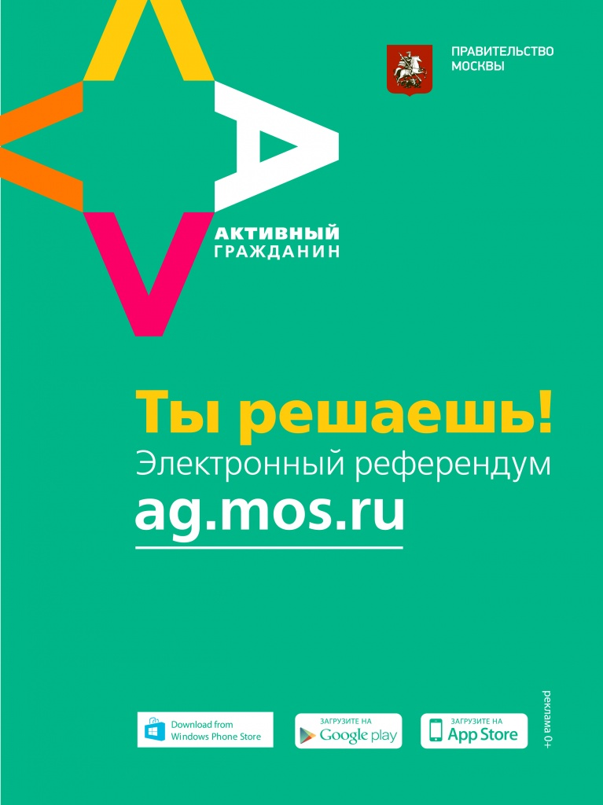
Победителя из числа тех, кто принял участие во всех голосованиях по транспортной теме, определит генератор случайных чисел.
Юбилейную, десятимиллионную карту «Тройка» выдадут в столице в ближайший месяц. Её обладателем станет горожанин, который принял участие во всех голосованиях и оценках городских новинок транспортного комплекса в проекте «Активный гражданин».
За два с половиной года работы проекта прошло уже более 40 таких голосований. Кроме того, на суд москвичей представили около 60 нововведений в транспортной сфере, а горожан, высказавших своё мнение по каждому из этих 100 вопросов, оказалось больше 11 тысяч. Поэтому победителя определит генератор случайных чисел.
По итогам голосований уже приняты актуальные управленческие решения, например, введены новые маршруты автобусов, благоустроены вестибюли станций метро и МЦК, ограничены разгрузочные работы в ночное время. По просьбам москвичей появился и Wi-Fi в пригородных электричках. Транспортные городские новинки пользуются особой популярностью у участников проекта, в среднем набирая высокую оценку в 4,67 балла по пятибалльной шкале.
«Вместе с Комитетом государственных услуг мы решили наградить именной картой одного из самых неравнодушных к транспортной ситуации в городе участников проекта “Активный гражданин”. Определить победителя мы планируем в конце ноября. Он получит карту “Тройка” с уникальным дизайном и безлимитным проездом сроком на один год, а также памятные сувениры. Это будет юбилейная, уже десятимиллионная карта “Тройка”. В 2013 году, когда проект только запускался, никто не ожидал такой динамики спроса. Однако жители и гости столицы быстро оценили свободу и удобство передвижения, которые даёт “Тройка”. Десять миллионов — показатель, значительно превышающий результат выдачи аналогичных карт в крупнейших мегаполисах мира. Сегодня по карте совершается более 55 процентов проходов в столичном метро и более 60 процентов — в наземном городском транспорте», — сказал заместитель Мэра Москвы в Правительстве Москвы, руководитель Департамента транспорта и развития дорожно-транспортной инфраструктуры города Москвы Максим Ликсутов.
При этом функционал «Тройки» постоянно расширяется. С помощью карты уже можно оплачивать билеты в зоопарк и планетарий, а зимой и катки. Пополнить карту «Тройка» можно через СМС и на сайте единого транспортного портала. Если в конце 2014 года в Москве насчитывалось всего пять тысяч точек пополнения карты, то в 2016 году их стало более 50 тысяч.
Информация официального сайта Москвы mos.ru.

Адрес страницы: http://novogireevo.mos.ru/presscenter/news/detail/4252491.html
Управа района Новогиреево города Москвы

